Traducere din limba engleză
Informaţie privind produsul dezinfectarea suprafeţelor

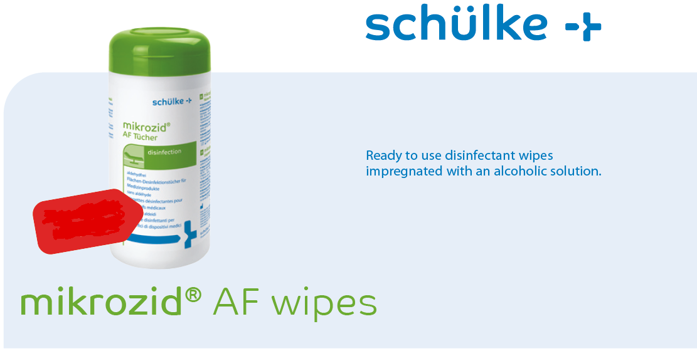
Acum şi în
pachete moi!
Şerveţele dezinfectante gata de folosire.
Impregnate cu soluţie alcoolică.
şerveţele

Avantajele noastre:   şerveţele dezinfectante impregnate, gata de folosire   activitate biocidă foarte largă în cel mai scurt timp posibil   se usucă rapid   acum şi „calitate premium” în pachet moale!  Domenii de utilizare  Dezinfectarea rapidă pe bază de alcool a dispozitivelor medicale în toate domeniile unde există risc înalt de infecţie şi unde este necesar un timp de contact redus, de ex.:  ⋅ Sălile de tratament  ⋅ Mesele de examinare  ⋅ Mesele de operaţie şi suprafeţele de lucru din apropierea lor  ⋅ Suprafeţele echipamentului medical  Stomatologie  Instrucţiuni de folosire  Ştergeţi bine suprafeţele cu şerveţelul impregnat;  Asiguraţi-vă că suprafeţele sunt umezite bine şi lăsaţi produsul să acţioneze. Dacă este necesar, folosiţi câteva şerveţele pentru suprafeţe mai mari.  Eficienţa microbiologică  ⋅ bacterii (inclusiv TB) ⋅ Fungi ⋅ virusul Hepatitei B ⋅ HIV ⋅ HCV ⋅ Adenovirusuri ⋅ Rotavirusuri ⋅ Papovavirusuri ⋅ Poliovirusuri | Timpul de contact  * În conformitate cu îndrumarul Institutului Robert Koch – Gazeta Germană Federală a Sănătăţii 01/2004  ** Norovişurii umani conform EN 14 476
  Eficient împotriva | Timpul de contact
  Bacterii, fungi (C. albicans) (în conformitate cu îndrumarul DGHM cu perioade scurte de contact) | 1 min
  MRSA  Tulpini microbiene multirezistente de Staphylococcus aureus | 1 min
  TB | 1 min
  Complet virucid* | 30 min
  Eficient contra virusurilor capsulate*  (inclusiv HIV, HBV, HCV) | 30 sec
  Adenovirusuri (tipul 2) | 2 min
  Norovirusuri** | 1 min
  Rotavirusuri | 30 sec
  Poliovirusuri | 30 min
  Polioma SV 40 | 15 min
  Virusuri vaccina | 30 sec
  Lista/certificatul DGHM  Dezinfectarea suprafeţelor în spitale şi în practica medicală | 5 min
  Expertiza ÖGHMP nr. 95/8 | 1 min

microzid® AF şerveţele
Date privind produsul  Compoziţie  100 g de soluţie activă conţine următoarele ingrediente active: 25 g etanol (94 %), 35 g propan-1-ol  Etichetarea conform Directivelor CE  R10: Inflamabil.  S2: A nu se lăsa la îndemâna copiilor.  Instrucţiuni speciale  A se evita contactul cu ochii.  Se recomandă folosirea mănuşilor de protecţie (de ex., din cauciuc de nitril). A nu se folosi pe suprafeţe sensibile la alcool (de ex., sticla acrilică). |  | 381 / II / 09.10 / B / westwerk  Informaţia privind produsul nu este inclusă în serviciul de actualizare.  Forme / unităţi de livrare  Informaţie privind mediul  schülke fabrică produsele în mod economic şi cu utilizarea proceselor de producere avansate, sigure şi inofensive pentru mediu, menţinând, în acelaşi timp, standardele noastre de calitate înaltă.  Opiniile experţilor şi informaţii  Vizitaţi site-ul nostru pentru a examina toată literatura/rapoartele disponibile privind mikrozid® AF şerveţele: www.schuelke.com  Pentru întrebări individuale:  Deservirea consumatorilor  Telefon: +49 (0)40-521-00-666  e-mail: info@schuelke.com
  Date fizice/chimice
  Soluţie activă:  Aspectul soluţiei:  Densitatea (20 ⁰C):  Stabilitatea termică:  pH:  Temperatura de aprindere: | Lichid limpede, incolor  Apr. 0,89 g/cm³  -5 ⁰C - + 40 ⁰C  Apr. 6,0  27⁰C (DIN 51 755)
  Dimensiunea unităţii | Unitate | Art. nr.
  mikrozid® AF şerveţele  cutie cu 150 şerveţele | 10 cutii | 109 123
  rezervă cu 150 şerveţele  mikrozid® AF şerveţele premium  pachet moale cu 24 şerveţele  pachet moale cu 48 şerveţele | 20 rezerve  14 pachete  18 pachete | 109 124  119 103  119 104
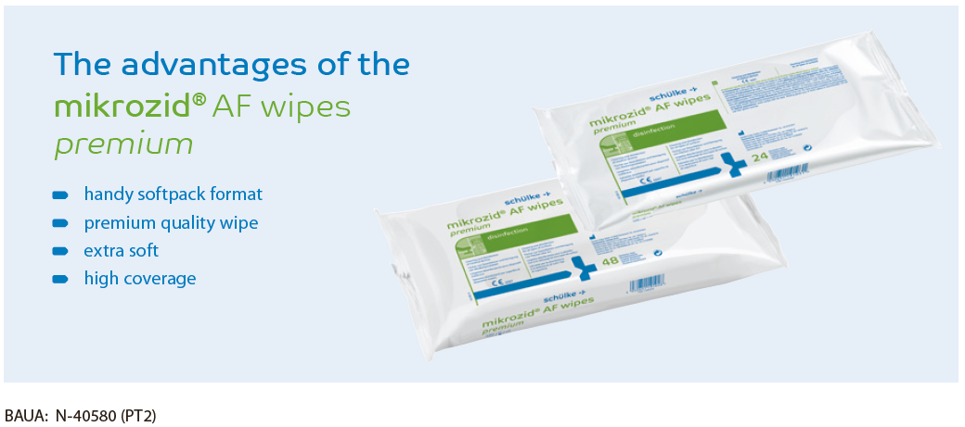
 pachet moale comod
 şerveţele de calitate premium
 foarte moi
 acoperire înaltă
Avantajele
mikrozid® AF şerveţele
premium

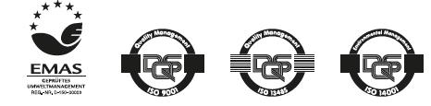
Schülke & Mayr GmbH este certificată conform DIN EN ISO 9001, DIN EN ISO 14001 şi DIN EN ISO 13485 (nr. de înr. 004567-MP23) şi are un sistem de mediu aprobat în conformitate cu Regulamentul de Audit Ecologic (nr. de înr. DE-150-00003).
 | Schülke & Mayr GmbH  22840 Norderstedt, Germania  Tel. +49 (0) 40-521 00-0  Fax: +49 (0) 40-52100-318  www.scheulke.com  mail@schuelke.com |  | Schülke & Mayr UK Ltd.  1 Jenkin Road  Marea Britanie, Sheffield S9 1AT  Tel. +44(0)1142-5435-00  Fax: +44(0)1142-5435-01  mail.uk@schuelke.com | Schülke & Mayr Ges.m.b.H.  Seidengasse 9  1070 Viena, Austria  Tel. +43(0)1-523 25 01-0  Fax +43(0)1-523 25 01-60  office.austria@schuelke.com

